**广东省电化学储能材料与器件中试平台项目场地方案设计+初步设计+概算编制服务采购项目**

**竞争性谈判文件**

**清华大学深圳国际研究生院**

**2025年 3 月 14 日**

广东省电化学储能材料与器件中试平台项目 场地方案设计+初步设计+概算编制服务项目需求方案

**一、项目概况**

1、项目名称：广东省电化学储能材料与器件中试平台项目 场地方案设计+初步设计+概算编制服务

2、服务内容：广东省电化学储能材料与器件中试平台项目总建筑面积为10353㎡，包括正极材料平台1295㎡，负极材料平台902㎡，固态电解质平台1000㎡、电芯平台1500㎡、电池回收平台2166㎡、检测平台3470㎡、标准平台20㎡，为项目平台编制方案设计、初步设计、概算编制三个阶段。

3、项目建设目标：广东省电化学储能材料与器件中试平台主要聚焦电化学储能材料与器件领域，通过打造集科研成果二次开发、小试试验、中试试验、专业检测与验证、研发代工、标准化、专业技术人才培训等服务于一体的多功能“一站式”电化学储能材料与器件中试公共服务平台，面向电化学储能与器件领域高等院校、科研机构、企业等创新主体开放服务，解决科技成果转化链条中设备设施配套缺乏、成本高、产学研机制不健全的问题。

**二、资格要求**

1、具有独立法人资格或具有独立承担民事责任的能力的其它组织，具备《中华人民共和国政府采购法》第二十二条资格条件；

（1）具有独立承担民事责任的能力；

（2）具有良好的商业信誉和健全的财务会计制度；

（3）具有履行合同所必需的设备和专业技术能力；

（4）有依法缴纳税收和社会保障资金的良好记录；

（5）参加政府采购活动前三年内，在经营活动中没有重大违法记录；

（6）法律、行政法规规定的其他条件。

1、本项目不接受联合体投标。

2、本项目不得转包、分包。

**三、技术要求**

技术要求具体需求如下：

|  |  |
| --- | --- |
| 序号 | 技术要求 |
| 1 | 根据项目的发展目标及需求分析，编写项目（总建筑面积约10353㎡）场地的方案设计、初步设计、概算编制等相关工作。 |
| 2 | 编制项目场地的方案设计，包括鸟瞰图、主要功能空间效果图、平面布置图、天花地面材料布置图、重点或特殊做法部位作法说明，最终的空间模型推演、面积指标对比分析表，主要材料选型表和方案汇报册等。 |
| 3 | 编制项目场地的初步设计，包含设计范围内所有专业的初步方案图纸及点位布置图。 1). 包括空调：采暖、空调、通风、新风系统； 2). 防排烟：包含排烟、废气； 3). 消防：消防水、建筑灭火器、防火装置、火灾自动报警、气体灭火等； 4). 强电：低压配电、室内外照明、动力、防雷接地、配电增容等； 5). 弱电：楼宇设备监控、安保（包括视频监控、门禁、防侵入、紧急报警、巡更等）、通信及网络、综合布线、广播音响、车辆管理）等； 6). 给排水：生活用冷、热水供水、污废水排水（包括通气系统）、雨水排水系统、中水处理系统、生活水处理系统等； 7). 电梯设备布置：垂直电梯、自动扶梯、竖向交通分析等； 8). 其他：垃圾处理系统的机电配套；气体燃料及燃油系统；灯光及景观等机电专业相关配合设计；精装二次机电施工图审核；机电预留洞及管线综合设计审批；网络系统（IT）协调及配合工作等 |
| 4 | 编制符合申报主管部门批复项目概算的概算文件，并根据主管部门的审批意见进行调整直至文件批复结束。 |
| 5 | 设计整体要求应注重设计创新、对节能、环保与材料的利用，功能区布局合理，需优化各系统的布局与设计原则，保证项目用地的安全性及使用度。 |
| 6 | 提供服务期间，要求成交供应商每周向用户汇报一次项目进展情况，根据需要参与用户组织的定期或不定期研讨会，协助报送《项目初步设计及概算报告》，负责专家评审的质询答复，并承担会议（含专家评审费用）产生的一切费用。 |
| 7 | 在项目实施建设过程中，对项目建设实施单位进行项目交底，完成设计的功能特点、设计意图、技术选型和质量要求等说明，与土建主体设计单位、采购方密切沟通，解答相关单位提出的对设计不清楚或不明确的疑问等服务。 |
| 8 | 成交供应商需对本项目的开展过程、内容、成果文件进行保密，未经用户允许，不得向任何第三方提供或发布 |
| 9 | 须遵循国家法律法规和宏观调控政策，包括但不限于《建设工程质量管理条例》、《建设工程勘察设计管理条例》等。 |

**四、商务要求**

（一）项目服务要求：

1.项目服务人员的专业资质与要求：  
1）鉴于项目的复杂性与项目负责人之综合管理职责，投标人需为本项目配备具有同类业绩经验的项目负责人；

2）针对本项目将投入不少于7人的项目团队，其中要求1名项目负责人（全程参与，不许变更）和不少于6人的主要团队成员，且均须为本投标人员工。

①项目负责人需具有建筑工程设计相关专业中级及以上工程师职称及类似工程设计业绩（指房建类工程设计业绩并提供相关证书及证明文件）；

②项目负责人需具有一级及以上注册建筑师证书，需提供有效的证书复印件作为证明材料；

③主要团队成员中须具备通空调、电气、给排水、装饰相关专业中级及以上职称证书（需提供证明文件）；

2.保密要求

1）成交供应商需在双方签署验收报告后将本项目所有相关的技术文件，以及设计服务期间所需要制订的文档汇集成册交付给用户。

2）未经用户认可的情况下，所有的文件需用中文书写或有完整的中文注释，用户未同意不得向任何第三方提供或发布。

3.验收要求：

|  |  |  |  |  |
| --- | --- | --- | --- | --- |
| 序号 | 设计内容 | 成果文件 | 完成时限要求 | 验收标准 |
| 1 | 方案设计 | 提供设计方案彩色A3图册（4套）、主要空间效果图、主要物料表A4（2套），主要材料样板（2套），电子文件U盘2个（PPT&DWG&PDF&3D SketchUp 文件等） | 30天 | 自合同签订之日起至项目概算通过主管部门批复完成，取得项目概算批复文件，且经双方签署验收报告视为验收合格。合同签订后90天内完成《广东省电化学储能材料与器件中试平台项目方案设计+初步设计+概算编制》编制工作。 |
| 2 | 初步设计 | 初步方案图纸及点位布置图（A3图纸4套） | 30天 |
| 3 | 概算编制 | 满足申报主管部门批复概算的需求资料，提供概算书（A4报告及图纸4套） | 30天 |

（二）、服务期限和地点

1.服务期限：

自合同签订之日起至项目概算通过主管部门批复完成，取得项目概算批复文件，服务期为90天内。

2.建设地点：

建设地点一：深圳市南山区桃源街道深圳大学城清华园区能源环境大楼

建设地点二：深圳市宝安区燕罗街道洪桥头社区融昇工业园

**五 、付款方式**

付款方式：投标人中标后，采购人与中标人签订合同，合同签订后10个工作日内支付合同预付款40%，方案设计和初步设计及概算完成后10个工作日内支付40%货款，取得项目总概算批复并收到中标人提供的发票后10个工作日内支付10%货款（即项目未通过批复时，项目将以总合同金额的80%结算，无需支付余下总合同金额的20%尾款），待完成后期的施工设计配合且施工项目通过结算后支付10%货款。

五、报价要求

1. 投标人的投标报价，应是本项目招标范围和招标文件及合同条款上所列的各项内容中所述的全部，不得以任何理由予以重复，并以投标人在投标文件中提出的综合单价或总价为依据。
2. 投标人应充分了解项目的位置、情况、道路及任何其他足以影响投标报价的情况，任何因忽视或误解项目情况而导致的索赔或服务期限延长申请将不获批准。
3. 投标人不得期望通过索赔等方式获取补偿，否则，除可能遭到拒绝外，还可能将被作为不良行为记录在案，并可能影响其以后参加政府采购的项目投标。各投标人在投标报价时，应充分考虑投标报价的风险。
4. 投标人须考虑本项目在实施期间的一切可能产生的费用。在项目实施过程中，如项目工作范围发生变更，由中标人和采购人双方协商解决；其余情况下，投标总价均不予调整。

**六、知识产权**

1. 中标人应保证采购人在使用该货物或其任何一部分时免受第三方提出侵犯其专利、商标、版权等知识产权或商品名称及其他权利的起诉及索赔。若采购人因此被第三方起诉或以其他方式追究责任，中标人应赔偿因采购人被第三方索赔所引起的一切损失，包括但不限于采购人所支付的侵权损害赔偿费、律师费、诉讼费、仲裁费、办案差旅费等因应诉、沟通协调所发生的一切费用。
2. 除第三人依法享有知识产权的除外，中标人实施本项目所形成成果的知识产权归采购人所有，未经采购人许可，中标人不得随意使用。

**谈判响应文件的要求**

参与谈判供应商应仔细阅读文件的所有内容，按本文件的要求提供谈判响应文件，并保证所提供的全部资料的真实性，以使其谈判响应文件对本谈判文件作出实质性响应，否则，其谈判响应文件可能被视为无效。

各谈判供应商应按本文件中提供的文件格式、内容和要求制作谈判响应文件。谈判响应文件应装订成册。谈判响应文件须提供正本一份、副本至少二份。

封面标明“正本”或 “副本”并加盖公章、密封包装，包装上按以下顺序写明：

**“项目名称：XXXX项目**

**招标编号：**

**供应商名称：**

**供应商地址、联系人、电话**

**在（谈判时间前）不得启封”**

将拒绝接收以下情况递交的谈判响应文件：

谈判响应文件未按要求密封；

谈判响应文件迟于谈判时间递交。

谈判响应文件的内容应包括：

1. 谈判响应函；
2. 法人代表证明书及身份证明；
3. 法人授权委托证明书及身份证明；
4. 法人营业执照的复印件、税务登记证书复印件（若提供的营业执照为三证合一，则税务登记证可不单独提供）；
5. 参与竞谈供应商控股及管理关系情况申报表；
6. 相关人员（法定代表人、主要经营负责人、项目投标授权代表人、项目负责人、前文主要人员）的社保缴纳证明（提供最近一个月的社会保险证明，查询时间需在递交谈判响应文件截止日期之前）；
7. 技术规格偏离表及商务条款偏离表；
8. 价格一览表及分项价格表；
9. 制造厂家的授权书（适用于进口设备）；
10. 《谈判响应文件》真实性承诺函；
11. 企业诚信声明与承诺；
12. 公司基本情况简介；
13. 公司近三年内在经营活动中没有重大违法记录以及被禁止参与政府采购活动的声明与承诺；
14. 公司近三年无行贿犯罪记录承诺；
15. 信用信息查询记录网络截图件（通过“信用中国”网（www.creditchina.gov.cn）、中国政府采购网（www.ccgp.gov.cn）、深圳市政府采购监督管理网（www.zfcg.sz.gov.cn）、和“国家企业信用信息公示系统（www.gsxt.gov.cn）等4个官网的信用信息查询记录网络截图件并加盖竞谈响应人公章；查询截止时间须在本项目递交谈判响应文件截止时间前。）；
16. 政府采购违法行为风险知悉确认书；
17. 公司认为有必要提供的其他材料（如：产品彩页、说明书等）

**注意：以上所有文件均需加盖公章。**

**谈判程序**

**1. 成立谈判小组，共三人。**

**2. 谈判程序**

**2.1. 资格性审查**

**1) 供应商资格**

**不通过的情况包括但不限于：①供应商资格不符合招标要求的；②谈判响应文件中未按要求提供资格证明文件的。**

**2.2. 符合性审查**

**1) 谈判响应文件的有效性、完整性**

**不通过的情况包括但不限于：①谈判响应文件的数量不符合要求的；②谈判响应文件无法定代表人或其授权代表签字，或签字人无法定代表人有效授权的；③签字盖章不符合谈判文件要求的；④谈判响应文件内容有严重缺漏项的；⑤投标报价有严重缺漏项的；⑥谈判响应文件的关键内容字迹模糊、无法辨认的。**

**2) 技术响应**

**不通过的情况包括但不限于：①谈判响应文件技术要求负偏离的；②其他未实质性响应谈判文件技术要求的。**

**3) 商务响应**

**不通过的情况包括但不限于：①谈判响应文件的商务要求负偏离的；②其他未实质性响应谈判文件商务要求的。**

**4) 投标报价**

**不通过的情况包括但不限于：①投标报价超出预算控制金额上限的；②投标报价包含价格调整要求的。**

**5）违规行为**

**包括但不限于：①以他人的名义投标、串通投标、以行贿手段谋取中标或者以其他弄虚作假方式投标的；②拒不按照要求对谈判响应文件进行澄清、说明或者补正的；③扰乱开标、评标秩序，干扰招标工作正常进行的。**

**6）法律法规及谈判文件规定的其它情形。**

**2.3. 与供应商进行技术、商务谈判。**

**2.4. 澄清有关问题。**

**2.5. 要求供应商在谈判小组规定的时间内最终报价，并签署《谈判记录表》。**

**2.6. 如两个或两个以上供应商的最终报价并列最低，将追加进行下一轮报价（非并列最低报价的供应商不再进入下一轮报价）直至出现唯一最低报价。**

**3.结果公告**

**为体现“公开、公平、公正”的原则，评审结束后，将在清华大学深圳国际研究生院https://www.sigs.tsinghua.edu.cn公示成交结果3日。**

**4. 成交通知书**

**4.1. 成交供应商确定并经公示后，将向成交供应商发出《成交通知书》。**

**4.2. 《成交通知书》是合同的组成部分。**

**5. 签订合同**

**5.1. 成交供应商应当在成交通知书发出之日起十个工作日内，按照采购文件确定的事项签订合同。合同条款不得与谈判文件和成交供应商的谈判响应文件内容有实质性偏离。**

**示 例：**

**封面**

**注明“XXX采购项目谈判响应文件”**

**口 正本**

**口 副本**

**项目名称：（项目名称）**

**响应供应商名称：**

**响应供应商地址：**

**响应供应商电话：**

**响应时间：**

**警示条款**

**一、根据《深圳经济特区政府采购条例》第五十七条**

供应商在政府采购中，有下列行为之一的，一至三年内禁止其参与本市政府采购，并由主管部门记入供应商诚信档案，处以采购金额千分之十以上千分之二十以下的罚款；情节严重的，取消其参与本市政府采购资格，处以采购金额千分之二十以上千分之三十以下的罚款，并由市场监管部门依法吊销其营业执照；给他人造成损失的，依法承担赔偿责任；涉嫌犯罪的，依法移送司法机关处理：

（一）在采购活动中应当回避而未回避的；

（二）未按本条例规定签订、履行采购合同，造成严重后果的；

（三）隐瞒真实情况，提供虚假资料的；

（四）以非法手段排斥其他供应商参与竞争的；

（五）与其他采购参加人串通响应的；

（六）恶意投诉的；

（七）向采购项目相关人行贿或者提供其他不当利益的；

（八）阻碍、抗拒主管部门监督检查的；

（九）其他违反本条例规定的行为。

**二、根据《深圳经济特区政府采购条例实施细则》第七十九条**

供应商有下列情形的，属于采购条例所称的串通行为，按照采购条例第五十七条有关规定处理：

（一）供应商之间相互约定给予未成交的供应商利益补偿；

（二）不同供应商的法定代表人、主要经营负责人、项目谈判授权代表人、项目负责人、主要技术人员为同一人、属同一单位或者在同一单位缴纳社会保险；

（三）不同供应商的响应文件由同一单位或者同一人编制，或者由同一人分阶段参与编制的；

（四）不同供应商的谈判响应文件或部分谈判响应文件相互混装；

（五）不同供应商的谈判响应文件内容存在非正常一致；

（六）由同一单位工作人员为两家以上（含两家）供应商进行同一项采购活动的；

（七）主管部门依照法律、法规认定的其他情形。

**三、根据《深圳经济特区政府采购条例实施细则》第八十一条**

供应商有下列情形之一的，属于隐瞒真实情况，提供虚假资料，按照采购条例第五十七的有关规定处理：

（一）通过转让或者租借等方式从其他单位获取资格或者资质证书的；

（二）由其他单位或者其他单位负责人在响应供应商编制的谈判响应文件上加盖印章或者签字的；

（三）项目负责人或者主要技术人员不是本单位人员的；

（四）其他隐瞒真实情况、提供虚假资料的行为。

供应商不能提供项目负责人或者主要技术人员的劳动合同、社会保险等劳动关系证明材料的，视为存在前款第（三）项规定的情形。

**四、请供应商阅读《政府采购违法行为风险知悉确认书》**

经各供应商负责人或谈判授权代表签字并加盖谈判响应单位公章后，随谈判响应文件一并提交。

注：该风险知悉确认书用于对供应商违法行为的警示，不作为供应商资格性审查及符合性审查条件。

**目 录**

**一、谈判响应函**

**二、法定代表人证明书**

**三、法定代表人授权书**

**四、法人营业执照的复印件、税务登记证书复印件**

**五、参与竞谈供应商控股及管理关系情况申报表**

**六、相关人员的社保缴纳证明**

**七、技术规格偏离情况表及商务条款偏离表**

**八、价格一览表及分项价格表**

**九、制造厂家的授权书（适用于进口设备）**

**十、《谈判响应文件》真实性承诺函**

**十一、企业诚信声明与承诺**

**十二、公司基本情况简介**

**十三、公司近三年内在经营活动中没有重大违法记录以及被禁止参与政府采购活动的声明与承诺**

**十四、公司近三年无行贿犯罪记录承诺**

**十五、信用信息查询记录网络截图件**

**十六、政府采购违法行为风险知悉确认书**

**十七、公司认为有必要提供的其他材料**

**一、 谈判响应函（模板）**

**谈判响应函**

**致：清华大学深圳国际研究生院**

根据清华大学深圳国际研究生院XXX采购项目谈判要求和需求，签字代表（姓名、职务）经正式授权并代表XXX（公司名称、地址）提交下述文件正本___份及副本___份：

1. 提供谈判文件中规定须提交的所有内容。
2. 本响应文件有效期为自响应文件递交之日起___个日历日。
3. 若谈判成交，我方将按谈判文件规定履行合同责任和义务。
4. 我方同意提供按照贵方的要求的一切数据或资料，并保证其真实性、合法性。
5. 我方与本次谈判有关的一切正式来往通讯请寄：

地址： 邮编：

电话： 传真：

**法定代表人或其授权代表**签字：____________________

供应商(盖章)：

年 月 日

**二、法定代表人证明书 (模板)**

**法定代表人证明书**

­­­XX同志，现任我单位职务，为法定代表人，特此证明。

有效日期： 签发日期： 单位：

附：代表人性别：年龄：身份证号码：

营业执照号码：

经济性质：

主营（产）：

兼营（产）：

进口物品经营许可证号码：

主营：

兼营：

说明：1、法定代表人为企业事业单位、国家机关、社会团体的主要行政负责人。

2、内容必须填写真实、清楚，涂改无效，不得转让、买卖.

公司（法人公章）：

法定代表人（签字或盖章）：

**附身份证复印件（正反面）**

**三、法定代表人授权书（模板）**

**法定代表人授权书**

本授权书声明：注册于（地区的名称）的（公司名称）的在下面签字的（法人代表姓名、职务）代表本公司授权（单位名称）的在下面签字的（被授权人的姓名、职务）为本公司的合法代理人，就（采购项目名称）的谈判响应，以本公司名义处理与之有关的事务。

本授权书于__________年_____月______日签字生效,特此声明。

法定代表人签字_______________________________

被授权人签字_______________________________

公司（法人公章）：

**附：**

**附身份证复印件（正反面）**

**四、提供法人营业执照的复印件、税务登记证书复印件**

若提供的营业执照为三证合一，则税务登记证可不单独提供。

**五、参与竞谈供应商控股及管理关系情况申报表（模板）**

## 参与竞谈供应商控股及管理关系情况申报表

致：清华大学深圳国际研究生院

我方参加（项目名称）的竞争性谈判，根据法律法规维护竞争性谈判公正性的相关规定，特就本单位控股及管理关系情况申报如下，并承担申报不实的责任。

|  |  |  |  |  |
| --- | --- | --- | --- | --- |
| 申报人名称 |  | | | |
| 法定代表人/单位负责人 | 姓 名 |  | | |
| 身份证号 |  | | |
| 控股股东/投资人名称  及出资比例 | 姓名（自然人） | 身份证号 | 出资比例（%） | |
|  |  |  | |
| … | … | … | |
| 名称（非自然人） | 出资比例（%） | | |
|  |  | | |
| … | … | | |
| 非控股股东/投资人名称  及出资比例 | 姓名（自然人） | 身份证号 | | 出资比例（%） |
|  |  | |  |
| … | … | | … |
| 名称（非自然人） | 出资比例（%） | | |
|  |  | | |
| … | … | | |
| 高级管理人员 | 姓名（自然人） | 身份证号 | | |
|  |  | | |
| … | … | | |
| 管理关系单位名称 | 管理关系单位名称 |  | | |
| 被管理关系单位名称 |  | | |
| 备注 |  | | | |

参与竞谈供应商名称：　　　　　 　　　（盖单位公章）

法定代表人（负责人）（签字或盖章）或者其委托代理人（签字）：

日 期： 年 月 日

**注**：

1. 控股股东/投资人是指出资比例在50%以上，或者出资比例不足50%，但享有公司股东会/董事会控制权的投资方（含单位或者个人）。
2. 高级管理人员是指公司的董事、监事、总经理、副总经理以及公司在国家企业信用信息公示系统列示的其他主要人员。
3. 管理关系单位是指与不具有出资持股关系的其他单位之间存在管理与被管理关系的单位。管理关系单位是指报价供应商的上级单位，被管理关系单位是指报价供应商的下级单位。

如未有相关情况，请在相应栏填写“无”。

**六、相关人员社保缴纳证明**

**提供法定代表人、主要经营负责人、项目谈判授权代表人、项目负责人、主要技术人员最近一个月的社会保险证明。**

由于社保部门或税务部门原因最近一个月的社保证明无法提供的可往前顺延一个月；如谈判人为新成立企业且成立时间不足一个月可提供加盖谈判人公章的情况说明或者证明材料亦视为符合；如依法不需要缴纳社会保险的，应提供相应文件证明；如为退休返聘人员提供退休证明和聘用合同。如本项目未安排项目谈判授权代表人、项目负责人、主要技术人员的，无需提供谈判授权代表人、项目负责人、主要技术人员的社会保险证明。

**七、技术规格偏离情况表及商务条款偏离情况表**

**技术规格偏离情况表**

谈判人名称：

|  |  |  |  |  |  |  |
| --- | --- | --- | --- | --- | --- | --- |
| 序号 | 货物名称 | 谈判文件条目号 | 谈判需求规格 | 谈判响应规格 | 偏离  情况 | 说明 |
|  |  |  |  |  |  |  |
|  |  |  |  |  |  |  |
|  |  |  |  |  |  |  |
|  |  |  |  |  |  |  |
|  |  |  |  |  |  |  |

注：1、本表必须对应谈判文件所有技术条款内容进行逐条填写，不得有任何遗漏，否则视为不响应谈判要求；

2、如有偏离，应在“偏离情况”栏内注明“有”，并在“说明”栏内予以说明；如无偏离，应在“偏离情况”栏内注明“无”。

**法定代表人或其授权代表**签字：____________________

供应商(盖章):

**商务条款偏离情况表**

谈判人名称：

|  |  |  |  |  |  |
| --- | --- | --- | --- | --- | --- |
| 序号 | 谈判文件  条目号 | 谈判需求商务条款 | 谈判响应商务条款 | 偏离  情况 | 说明 |
|  |  |  |  |  |  |
|  |  |  |  |  |  |
|  |  |  |  |  |  |
|  |  |  |  |  |  |
|  |  |  |  |  |  |

注：1、本表必须对应谈判文件所有技术条款内容进行逐条填写，不得有任何遗漏，否则视为不响应谈判要求；

2、如有偏离，应在“偏离情况”栏内注明“有”，并在“说明”栏内予以说明；如无偏离，应在“偏离情况”栏内注明“无”。

**法定代表人或其授权代表**签字：__________________

供应商(盖章)：

**八、价格一览表及分项价格表（模板）**

**价格一览表及分项价格表**

|  |  |  |  |  |  |
| --- | --- | --- | --- | --- | --- |
| **序号** | **货物名称** | **数量** | **型号（配置）** | **总价** | **备注** |

|  |  |  |  |  |  |
| --- | --- | --- | --- | --- | --- |
| **序号** | **货物名称** | **数量** | **型号（配置）** | **单价** | **备注** |
|  |  |  |  |  |  | |
|  |  |  |  |  |  | |
|  |  |  |  |  |  | |
|  |  |  |  |  |  | |

**法定代表人或其授权代表**签字：____________________

供应商(盖章):

备注：

1. 大写金额用汉字，如壹、贰、叁、肆、伍、陆、柒、捌、玖、拾、佰、仟、万、亿、元、角、分、零、整（正）等。如：小写：RMB230000，大写：人民币贰拾叁万元整。
2. 对于有配件、耗材、选件和特殊工具的货物，还应填报响应货物配件、耗材、选件表和备件及特殊工具清单，注明品牌、型号、功能、单价等内容。
3. 各响应供应商可自行保留一份《谈判报价表》，以便谈判报价时参考用。

**九、制造厂家的授权书（模板）**

**制造厂家的授权书**

致：清华大学深圳国际研究生院

我们（*制造商名称*）是按（*国家名称*）法律成立的一家制造商，主要营业地点设在（*地址*）。兹指派按中国法律正式成立的，主要营业地点设在（*经销商地址*）的（*经销商名称*）作为我方真正的合法的代理人进行下列有效的活动：

1. 代表我方办理贵方谈判要求提供的由我方制造的货物的有关事宜，并对我方具有约束力。

（2） 作为制造商，我方保证以谈判合作者来约束自己，并对该谈判共同和分别承担谈判文件中所规定的义务。

（3） 我方兹授予　　（经销商名称）　　在本项目本包中作为唯一的代理全权办理和履行上述我方为完成上述各点所必须的事宜，具有替换或撤销的全权。兹确认　　（经销商名称）　　或其正式授权代表依此合法地办理一切事宜。

（4）　我方于　　　年　　　月　　　日签署本文件。

制造商（盖章）______________

**法定代表人或其授权代表**签字______________________

**十、《谈判响应文件》真实性承诺函（模板）**

**《谈判响应文件》真实性承诺函**

**致：清华大学深圳国际研究生院**

（ 供应商名称） 参与了 （采购项目名称） 的谈判，现已认真核实了谈判响应文件的全部资料，所有资料均为真实资料。我单位对谈判响应文件中全部资料的真实性负责，如被证实我单位的谈判响应文件中存在虚假资料的，则视为我单位隐瞒真实情况、提供虚假资料，我单位愿意接受主管部门作出的行政处罚。

特此承诺！

**供应商名称：___________（法人公章）**

**承诺日期： 年 月 日**

**(特别说明：若供应商在谈判时未提供《谈判响应文件真实性承诺函》或修改《谈判响应文件真实性承诺函》格式内容，将作谈判无效处理。)**

**十一、企业诚信声明与承诺（模板）**

**企业诚信声明与承诺**

**清华大学深圳国际研究生院：**

我公司 参与 采购项目谈判，现就企业诚信作如下声明与承诺：

1、根据财政部《财政部关于在政府采购活动中查询及使用信用记录有关问题的通知》（财库[2016]125号）和深圳市财政委员会《深圳市财政委员会转发财政部关于在政府采购活动中查询及使用信用记录有关问题的通知》（深财购[2016]38号）的要求，截止X年X月X日17：00（北京时间）止，我司未有任何仍处于受惩罚和禁止期内的违法违规、不良信用等记录。

2、我司承诺：未有《深财购〔2013〕27号》和《深财购函〔2016〕315号》等文件中规定的予以扣分的情形。

我司对上述内容的真实性负责。如有虚假，将依法承担相应责任。

特此声明与承诺！

公司名称：（法人公章）

承诺日期： 年 月 日

**注：近三年内，如公司有任何违法违规、受惩罚和禁止、不良信用等记录，必须列明记载，并附网络截图（加盖公章）。**

**十二、公司基本情况简介**

**十三、 近三年内在经营活动中没有重大违法记录以及被禁止参与政府采购活动的声明与承诺（模板）**

**近三年内在经营活动中没有重大违法记录以及被禁止参与政府采购活动的声明与承诺**

**清华大学深圳国际研究生院：**

我单位 参与 采购项目谈判，现承诺：

参与本项目谈判前三年内，在经营活动中没有重大违法记录、以及不存在被有关部门禁止参与政府采购活动且在有效期内的情况，也不存在因涉嫌串通竞谈响应等正在接受主管部门调查的情况。

如我司作出虚假承诺，将承担由此引发的全部责任。

特此承诺！

公司名称：__________（法人公章）

承诺日期：______年_____月_____日

**(注：若公司有出现过《近三年内在经营活动中没有重大违法记录以及被禁止参与政府采购活动的声明与承诺》提到的行为，不可提供该承诺函，否则按相关规定处理；若没有出现过《近三年内在经营活动中没有重大违法记录以及被禁止参与政府采购活动的声明与承诺》提到的行为，按要求填写，不得更改承诺内容。)**

**十四、公司近三年无行贿犯罪记录承诺**

**公司近三年无行贿犯罪记录承诺**

**清华大学深圳国际研究生院：**

我单位 参与 采购项目，现承诺近三年内无行贿犯罪记录，如我司作虚假承诺，将承担由此引发的全部责任。

特此承诺！

公司名称：—————（法人公章）

承诺日期：年 月 日

**(注：若公司有行贿犯罪记录，不可提供该承诺函，否则按相关规定处理；若没有行贿犯罪记录，按要求填写，不得更改承诺内容。)**

**十五、信用信息查询记录网络截图件**

**信用信息查询记录网络截图件（参考件）**

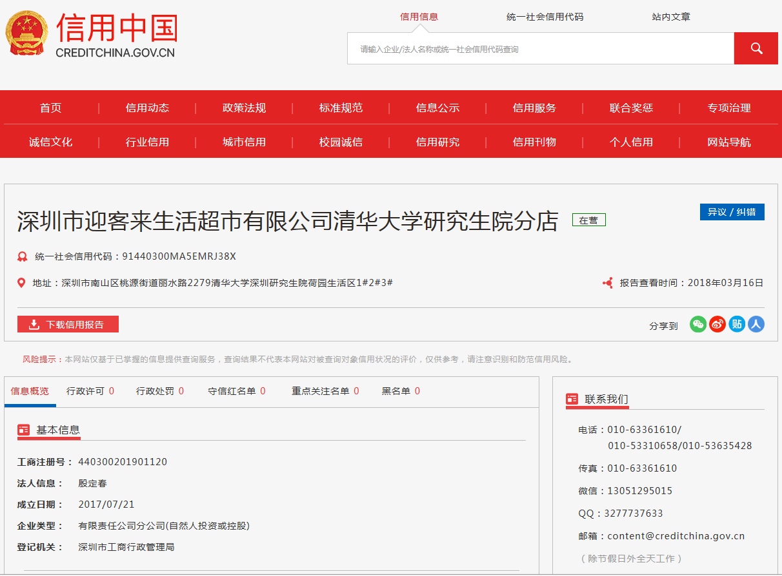

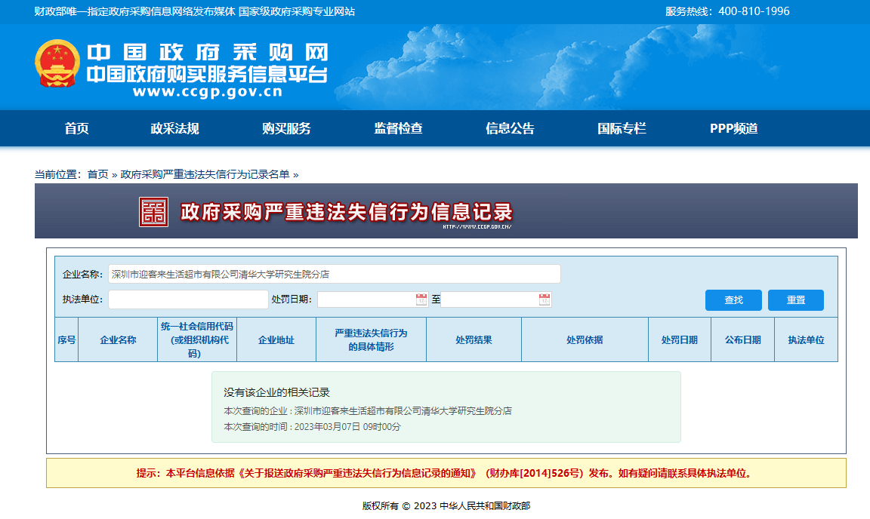

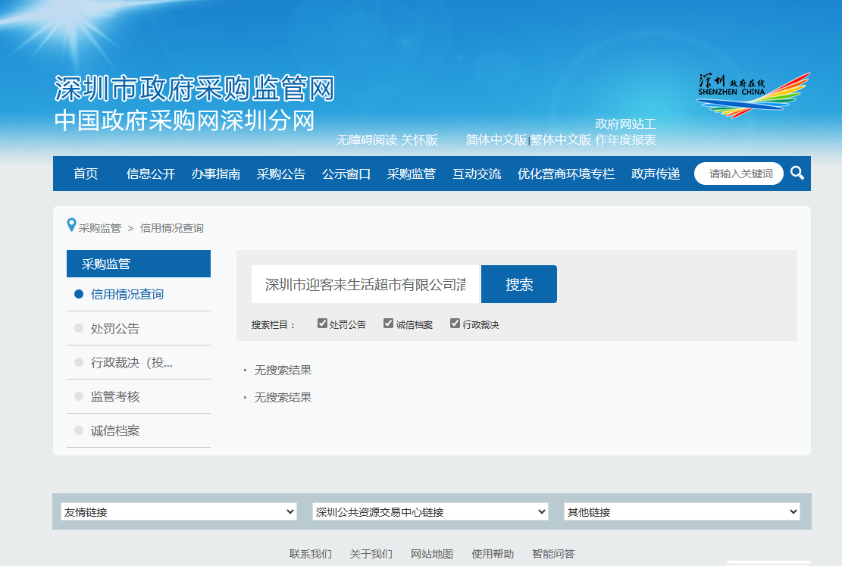

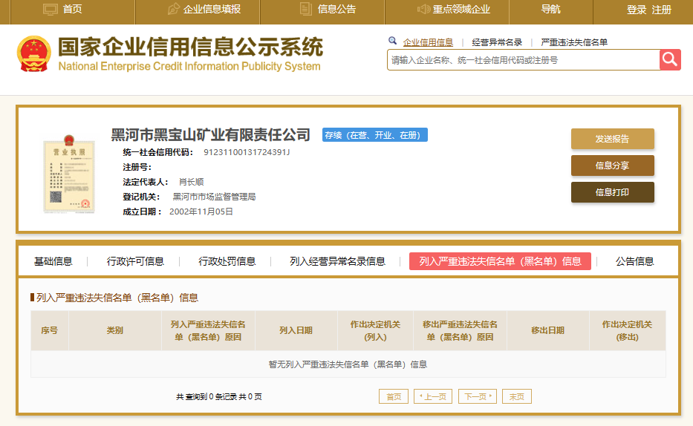

**查询截图时间： 年 月 日 时 分（北京时间）**

**十六、 政府采购违法行为风险知悉确认书（模板）**

政府采购违法行为风险知悉确认书

本公司在参加竞谈前已充分知悉以下情形为参与政府采购活动时的重大风险事项，并承诺已对下述风险提示事项重点排查，做到严谨、诚信、依法依规参与政府采购活动。

**一、本公司已充分知悉“隐瞒真实情况，提供虚假资料”的法定情形，相关情形包括但不限于**：

（一）通过转让或者租借等方式从其他单位获取资格或者资质证书参加竞谈的。

（二）由其他单位或者其他单位负责人在竞谈供应商编制的谈判响应文件上加盖印章或者签字的。

（三）项目负责人或者主要技术人员不是本单位人员的。

（四）其他隐瞒真实情况、提供虚假资料的行为。

**二、本公司已充分知悉“与其他采购参加人串通参与竞谈”的法定情形，相关情形包括但不限于：**

（一）响应供应商之间相互约定给予未成交的供应商利益补偿。

（二）不同参与竞谈供应商的法定代表人、主要经营负责人、项目竞谈授权代表人、项目负责人、主要技术人员为同一人、属同一单位或者在同一单位缴纳社会保险。

（三）不同参与竞谈供应商的竞谈响应文件由同一单位或者同一人编制，或者由同一人分阶段参与编制的。

（四）不同参与竞谈供应商的竞谈响应文件或部分竞谈响应文件相互混装。

（五）不同供应商的竞谈响应文件内容存在非正常一致。

（六）由同一单位工作人员为两家以上（含两家）供应商进行同一项竞谈响应活动的。

（七）不同竞谈响应供应商的竞谈响应报价呈规律性差异。

（八）主管部门依照法律、法规认定的其他情形。

**三、本公司已充分知悉下列情形所对应的法律风险，并在竞谈响应前已对相关风险事项进行排查。**

（一）对于从其他主体获取的谈判文件，供应商应审慎核查，确保竞谈响应资料的真实性。**如主管部门查实竞谈响应文件中存在虚假资料的，无论相关资料是否由第三方或本公司员工提供，均不影响主管部门对供应商存在“隐瞒真实情况，提供虚假资料”违法行为的认定。**

（二）对于涉及国家机关出具的公文、证件、证明材料等文件，一旦涉嫌虚假，经查实，主管部门将依法从严处理，并移送有关部门追究法律责任；涉嫌犯罪的，主管部门将一并移送司法机关追究法律责任。

（三）对于涉及安全生产、特种作业、抢险救灾、防疫等政府采购项目，供应商实施提供虚假资料、串通竞谈响应等违法行为的，主管部门将依法从严处理。

（四）供应商应严格规范项目授权代表、员工参与竞谈响应的行为，加强对竞谈响应文件的审核。项目授权代表、员工编制、上传竞谈响应文件等行为违反政府采购法律法规或谈判文件要求的，竞谈响应供应商应当依法承担相应法律责任。

（五）单位负责人为同一人或者存在直接控股、管理关系的不同供应商，不得参加同一合同项下的政府采购活动。相关情形如查实，依法作竞谈响应无效处理；涉嫌串通竞谈响应等违法行为的，主管部门将依法调查处理。

**四、本公司已充分知悉政府采购违法、违规行为的法律后果。**经查实，若竞谈响应供应商存在政府采购违法、违规行为，主管部门将依据《深圳经济特区政府采购条例》第五十七条的规定，处以一至三年内禁止参与本市政府采购，并由主管部门记入供应商诚信档案，处采购金额千分之十以上千分之二十以下罚款；情节严重的，取消参与本市政府采购资格，处采购金额千分之二十以上千分之三十以下罚款，并由市场监管部门依法吊销营业执照。

以下文字请竞谈响应供应商抄写并确认：“本公司已仔细阅读《政府采购违法行为风险知悉确认书》，充分知悉违法行为的法律后果，并承诺将严谨、诚信、依法依规参与政府采购活动”。

负责人/授权代表签名：

知悉人（公章）：

日期：

**上述《政府采购违法行为风险知悉确认书》请各供应商负责人或授权代表签字并加盖单位公章后随竞争性谈判响应文件一并提交。**

**十七、公司认为有必要提供的其他材料（如：产品彩页、说明书等）**